ТЕМА 5. Анализ оборотных средств
Вопросы:
  - Сущность, классификация оборотных средств, источники информации для проведения анализа
  - Характеристика этапов анализа оборотных средств

  - Сущность, классификация оборотных средств, источники информации для проведения анализа
Анализ оборотных средств является обязательным элементом финансово- экономического анализа деятельности предприятия. Именно оборотные средства, т.н.
«рабочий капитал» непосредственно участвуют в создании готовой продукции и формируют выручку организации. От того, насколько эффективно использует организация свой оборотный капитал, зависит формирование выручи, прибыли и уровень рентабельности деятельности.
Неслучайно использование понятия «оборотный капитал» наряду с понятием
«оборотные средства» и «оборотные активы». Также в экономическом анализе используется понятие «оборотные фонды». Данные категории часто используются как синонимы, при этом подразумевается определенная смысловая и контекстная разница между ними. Категория
«оборотный капитал» используется, когда требуется подчеркнуть инвестиционный характер данного имущества, т.к. эти средства инвестируются или авансируются в текущую деятельность с целью самовозрастания. «Оборотные активы» обычно используют, когда говорят об их учетной (бухгалтерской) стороне. Под оборотными средствами обычно подразумевают вовлеченные в хозяйственный процесс материальные и денежные средства. Категория «оборотные фонды» подчеркивает материально-вещественное содержание и применяется обычно для описания материально-производственных запасов.
Смысл и экономическая сущность оборотного капитала заключается в его постоянном движении, изменении материально-вещественного содержания и постоянном возобновлении процесса производства, что отражается в классификации оборотных средств.
Поскольку оборотные средства очень разнообразны по составу и отличаются по различным критериям, в процессе проведения анализа важно учитывать данные различия, т.к. они напрямую влияют на особенности их использования и анализа (таблица 5.1)

Таблица 5.1 – Состав оборотных средств
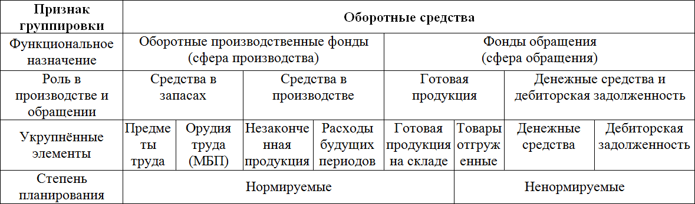

При проведении анализа разделение оборотных средств по их функциональному назначению позволяет оценить обеспеченность процесса производства оборотными производственными фондами, а также обеспеченность процесса реализации запасами готовой продукции.
С позиции степени планирования важно проанализировать нормируемые оборотные средства с целью, с одной стороны, недопущения чрезмерных запасов, с другой стороны, их недостаточности с позиции риска нарушения бесперебойности производственного процесса.
В целом же оборотные средства с позиции их анализа и влияния на основную деятельность организации могут быть классифицированы следующим образом (рисунок 5.1):
1. По видам оборотных активов:
- запасы сырья, материалов и полуфабрикатов;
- запасы готовой продукции;
- затраты в незавершенному производстве;
- дебиторская задолженность;
- денежные средства;
- краткосрочные финансовые вложения;
- прочие виды оборотных активов.

- По источникам финансирования:
  - валовые оборотные активы - общий объём, сформированный за счёт собственного и заёмного капитала
  - чистые оборотные активы - та часть объёма, которая сформирована за счёт собственного и долгосрочного заёмного капитала
  - собственные оборотные активы - часть, которая сформирована за счёт собственного капитала предприятия

- По периоду функциониро-
вания:
  - постоянная часть оборотных активов - неизменная их часть, которая не зависит от факторов сезонности, досрочного завоза и целевого назначения;
  - переменная часть оборотных активов - варьирующаяся их часть, которая связана с факторами сезонности, досрочного завоза и целевого назначения

- По степени ликвидности:
  - абсолютно ликвидные – денежные средства в кассе и на расчетных счетах;
  - высоколиквидные (быстрореализуемые) – краткосрочные финансовые вложения, текущая дебиторская задолженность, товары отгруженные;
  - среднеликвидные – долгосрочная дебиторская задолженность, запасы готовой продукции;
  - низколиквидные – запасы сырья и материалов, полуфабрикатов.

Рисунок 5.1 – Классификация оборотных средств для целей анализа

Точно так же, как и анализ основных средств, качество и глубина анализа оборотных средств зависит от доступности источников, формирующих информационную базу анализа.
Для проведения внешнего анализа обычно доступны 1) бухгалтерский баланс, в котором в разделе II отражены оборотные активы, 2) отчет о финансовых результатах, из которого используются данные о выручке, себестоимости, прибыли для расчета показателей

оборачиваемости и рентабельности оборотных средств.
Табличные пояснения к бухгалтерскому балансу и отчету о финансовых результатах, из которых можно получить сведения о краткосрочных финансовых вложениях, о дебиторской задолженности в сопоставлении с кредиторской задолженностью, о запасах, не всегда доступны для внешних пользователей. Обычно они содержатся в годовом отчете, который размещается на сайте организации (обязательно для акционерных обществ).
Как правило, недоступны для внешнего пользователя информация, содержащаяся в оборотно-сальдовых ведомостях по счетам «Материалы», «Расчеты с дебиторами и кредиторами». Их этого источника, а также из первичных документов, связанных с оборотными средствами (договоры на поставку сырья и материалов, договоры купли-продажи готовой продукции компании, кредитные договоры и т.д.) может быть получено очень много информации, позволяющей выявить факторы, повлиявшие на изменения итоговых стоимостей отдельных видов оборотных активов.

  - Характеристика этапов анализа оборотных средств
Анализ оборотных средств осуществляется по следующим этапам (рисунок 5.2):

Анализ состава и структуры оборотных средств
Анализ источников финансирования оборотных средств
Анализ обеспеченности оборотными средствами

Анализ эффективности использования оборотных средств
Выявление резервов повышения эффективности использования оборотных средств

Рисунок 5.2 – Этапы анализа оборотных средств организации

Далее охарактеризуем каждый из представленных этапов анализа более подробно.
Анализ состава и структуры оборотных средств осуществляется с применением методов горизонтального, вертикального и коэффициентного анализа.
Прежде всего, необходимо определить удельный вес (долю) оборотных средств в общей стоимости имущества (в валюте баланса). Это необходимо для определения роли оборотных средств в организации с позиции дальнейшей разработки управленческих решений, связанных с управлением оборотными активами.
В зависимости от отраслевой принадлежности организации и особенностей операционной деятельности их доля может быть небольшой (у организаций с большими производственными мощностями удельный вес оборотных средств будет небольшим) или же, наоборот, преобладающей (у организаций сферы услуг до 95% имущества может приходиться на оборотные средства). Уже на этом этапе можно составить представление о соответствии величины оборотных активов отраслевым особенностям. Если, например, у торгового

предприятия слишком много основных средств, то это может свидетельствовать как о наличии непрофильных активов, так и о дополнительных видах деятельности, помимо торговли.
Далее проводится непосредственно горизонтальный и вертикальный анализ оборотных средств. Для проведения качественного анализа оборотные средства необходимо проанализировать не только по видам, но и по другим критериям, в первую очередь, по периоду функционирования и по степени ликвидности (см. рисунок 5.1). Это необходимо для того, чтобы понять, насколько состав и структура оборотных средств оптимальны для данной организации. Например, если в организации слишком большая доля дебиторской задолженности, то это означает необходимость привлечения заемного капитала для финансирования текущих затрат. Или, если темпы прироста стоимости запасов сырья и материалов значительно превышают темпы прироста объемов готовой продукции, это может свидетельствовать о сокращении объемов реализации, если при этом организация не формирует дополнительные запасы сырья и материалов, обусловленные фактором сезонности или особенностями логистики.
При анализе оборотных средств по степени ликвидности можно использовать коэффициенты ликвидности, приведенные в теме 7.

Анализ источников финансирования оборотных средств предполагает:
    - анализ источников финансирования активов (пассива баланса);
    - расчет величины чистых оборотных средств, собственных оборотных средств и величины текущих финансовых потребностей.
Необходимо проанализировать пассив баланса, чтобы определить структуру капитала и соотношение собственных и заемных средств с применением горизонтального и вертикального анализа. На основе этого анализа определяются три важнейших показателя, характеризующие способность организации финансировать текущую деятельность, в первую очередь, осуществлять инвестиции в материальные оборотные активы, за счет собственных средств (таблица 5.2):

Таблица 5.2 – Показатели, характеризующие источники финансирования оборотных средств
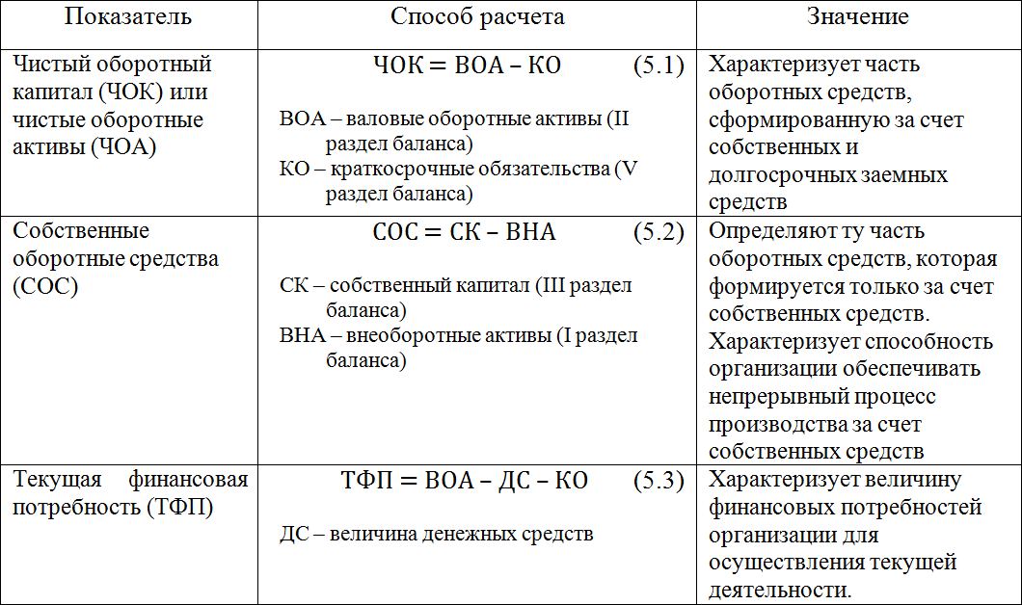

Анализ обеспеченности оборотными средствами предполагает расчет и анализ показателей обеспеченности оборотных средств. В данном случае необходимо связать анализ оборотных средств с анализом объемов производства и реализации. Уровень обеспеченности организации оборотными средствами должен соответствовать потребностям процессов производства и реализации продукции. Необходимо оценить обеспеченность на каждом этапе производственного и финансового цикла. В первую очередь, это касается уровня обеспеченности запасами сырья, материалов, полуфабрикатов, тары, готовой продукции, затрат в незавершенном производстве и прочих видов материальных оборотных средств.
Например, если в процессе анализа ритмичности производства продукции было выявлено, что причиной аритмичности является несвоевременная подача сырья и материалов на производственные участки, вызванная отсутствием их на складе, можно говорить о недостаточном уровне запасов, т.е. о занижении величины оборотных средств при планировании или нормировании. Или, если в процессе анализа выявлено, что темпы прироста запасов готовой продукции на складе значительно превышают темпы прироста выручки и дебиторской задолженности, то, помимо возможных проблем со сбытом продукции можно предположить завышение норм запасов готовой продукции на складе.
Таким образом, для обеспечения бесперебойного процесса производства и реализации продукции в организации необходимо четко определить объемы оборотных средств, в первую очередь тех, которые являются нормируемыми (см. таблицу 5.1).
Для каждой организации объемы оборотных средств строго индивидуальны и зависят от большого количества факторов (рисунок 5.3):

длительность операционного цикла
период инкассации дебиторской задолженности
специфика производственного процесса
финансовые возможности организации
Факторы, определяющие объем оборотных средств
сезонность и неравномерность производства
организация расчетов с контрагентами
производственный план
Рисунок 5.3 – Факторы, определяющие потребность в оборотных средствах организации

В соответствии с этими факторами в каждой организации разрабатываются нормы и нормативы оборотных средств.
Норма – установленная мера оборотных средств, величина, выраженная в днях, процентах и других измерителях.
Норматив – регламентированная сумма денежных средств, необходимая организации на тот или иной плановый период для образования переходящих минимальных запасов по элементам оборотных средств».
Следовательно, прежде всего, нужно
1) выявить, разработаны ли в организации нормы и нормативы,
2) сопоставить плановые размеры (нормативы) с фактическими остатками оборотных средств,
3) определить, насколько выявленные несоответствия связаны с изменениями в плане производства продукции.
Если фактические остатки по элементам оборотных средств значительно отличаются от нормативов, следующим этапом анализа является исследование самого процесса нормирования на предмет корректности применяемого метода, отсутствия ошибок в расчетах и актуальности разработанных нормативов.
В зависимости от специфики производственного процесса и характера спроса на готовую продукцию предприятие выбирает тот или иной метод нормирования. Наиболее часто используются:
а) аналитический метод (опытно-статистический), который предполагает расчет оборотных средств по укрупненным группам на основе данных о средних фактических остатках. Чаще всего его применяют при стабильной работе организации без резких колебаний объемов производственной деятельности, а также в небольших организациях, т.к. сам процесс нормирования является достаточно трудоемким;
б) коэффициентный метод предполагает периодический пересмотр норматива оборотных средств на основе планирования показателей производства продукции на предстоящий период, а также возможных изменений в скорости обращения оборотных средств (например, вследствие, изменения системы расчетов с контрагентами или пересмотра логистических цепочек);
в) метод прямого счета, который считается самым обоснованным, но и самым трудоемким. В основе данного метода лежит учет норм затрат на производство продукции по каждому элементу затрат.
Анализ эффективности использования оборотных средств предполагает расчет и анализ показателей оборачиваемости и рентабельности оборотных средств.
Оборачиваемость оборотных средств – свойство оборотного капитала последовательно проходить стадии кругооборота капитала, принимая производительную, товарную и денежную формы. Объем производства продукции прямо пропорционален скорости прохождения этих стадий, следовательно, увеличение объемов производства и реализации может быть обеспечено не только за счет привлечения дополнительного объема оборотных средств, но и за счет ускорения оборачиваемости.
Скорость оборота исчисляется с помощью трех взаимосвязанных показателей: длительности одного оборота в днях, количества оборотов в год и величины оборотных средств, приходящихся на единицу реализованной продукции (таблица 5.3):

Таблица 5.3 – Базовые показатели оборачиваемости оборотных средств
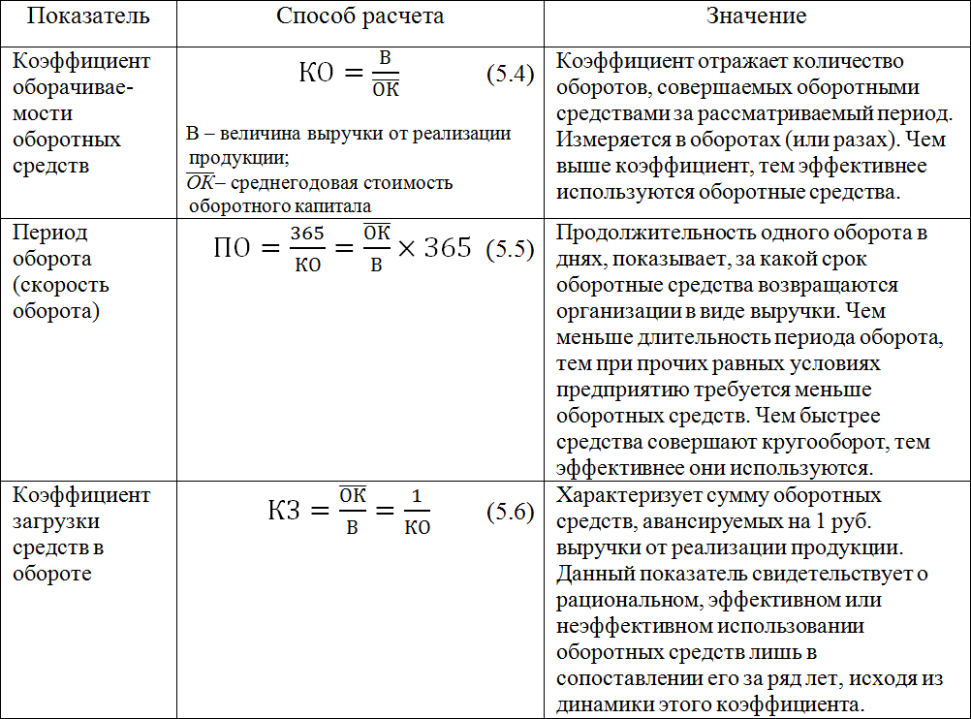

Помимо общих показателей оборачиваемости, для выявления факторов, оказавших влияние на их изменение, целесообразно рассчитать частные показатели оборачиваемости по каждому виду оборотных активов и оборачиваемость кредиторской задолженности, т.к. она сопоставляется с оборачиваемостью дебиторской, а также используется для расчета продолжительности финансового цикла.
В таблице 5.4 представлены формулы для расчета частных показателей оборачиваемости: коэффициент оборачиваемости (КО) в оборотах и период оборота (ПО) в днях:

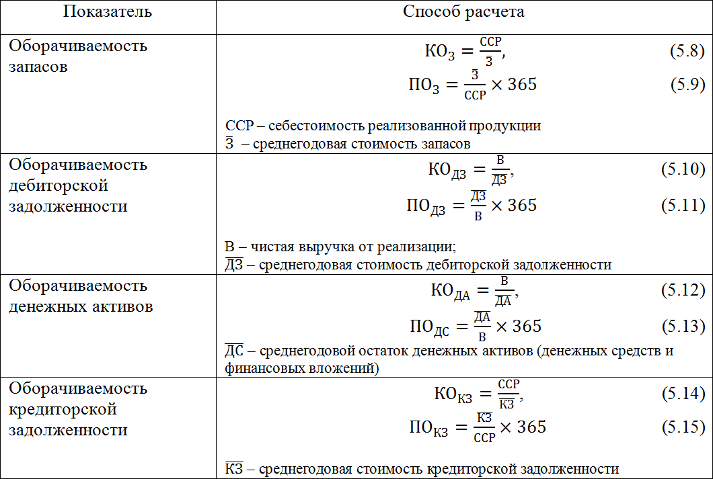
Таблица 5.4 – Частные показатели оборачиваемости оборотных средств и кредиторской задолженности

Изменение в данных показателях приводит к изменению общих показателей оборачиваемости и влияет на продолжительность операционного цикла и его составляющих: производственного и финансового циклов.
И.А. Бланк таким образом определяет категорию операционного цикла: «Важнейшей характеристикой операционного (производственно-коммерческого) цикла, существенно влияющей на объём, структуру и эффективность использования оборотных активов, является продолжительность. Она включает период времени от момента расходования предприятием денежных средств на приобретение входящих запасов материальных оборотных активов до поступления денег от дебиторов за реализованную им продукцию.
Производственный цикл предприятия характеризует период полного оборота материальных элементов оборотных активов, используемых для обслуживания производственного процесса, начиная с момента поступления сырья, материалов и полуфабрикатов на предприятие и заканчивая моментом отгрузки изготовленной из них готовой продукции покупателям.
Финансовый цикл (цикл денежного оборота) предприятия представляет собой период полного оборота денежных средств, инвестированных в оборотные активы, начиная с момента погашения кредиторской задолженности за полученные сырье, материалы и полуфабрикаты, и заканчивая инкассацией дебиторской задолженности за поставленную готовую продукцию».

Взаимосвязь между тремя видами циклов представлена на рисунке 5.4:

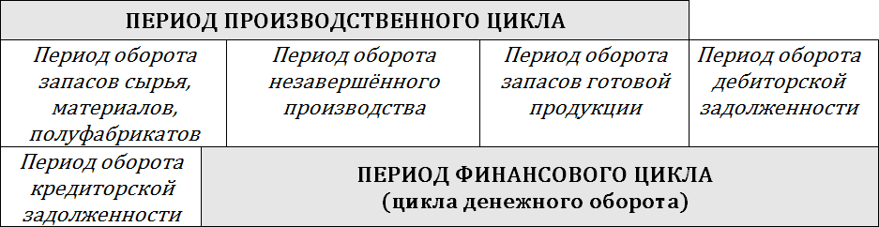

Рисунок 5.4 – Взаимосвязь производственного и финансового циклов предприятия² Формулы для расчета циклов также представлены в таблице 5.5:
Таблица 5.5 – Показатели продолжительности циклов
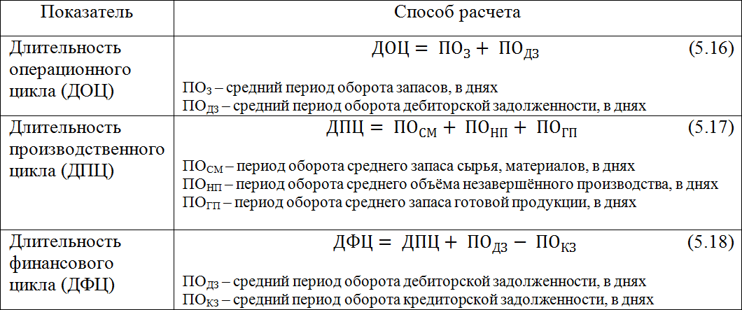

Если период оборота кредиторской задолженности значительно больше продолжительности оборота дебиторской задолженности, то расчетная величина финансового цикла может получиться отрицательной.
!!! При расчете длительности производственного цикла из расчета исключаются расходы будущих периодов!
Данный способ расчета возможен, если в бухгалтерском балансе есть расшифровка по строке 1210 «запасы». Если ее нет, то показатель ДПЦ приравнивается к периоду оборота запасов.

Помимо показателей оборачиваемости, для оценки эффективности использования оборотных средств рассчитываются показатели рентабельности как обобщающие показатели эффективности (таблица 5.6):

Таблица 5.6 – Показатели рентабельности оборотных средств
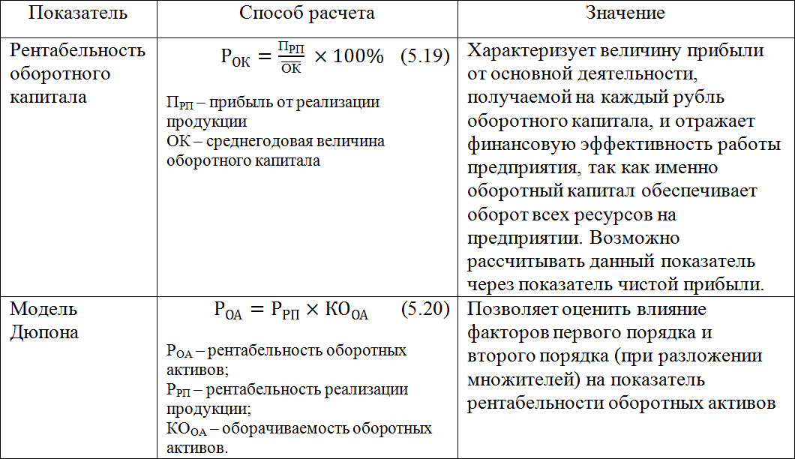

На последнем этапе по результатам проведенного анализа необходимо выявить резервы повышения эффективности использования оборотных средств организации. Основные направления повышения эффективности связаны с оптимизацией их размера, как в целом, так и в отношении отдельных видов. Для нормируемых оборотных средств применяется нормирование, для ненормируемых изучаются возможности определения потребности, исходя из факторов, влияющих на их объем (см. рисунок 5.3).
!!! В некоторых случаях, при невозможности получения информации для применения данной модели, объем денежных средств можно рассчитать на основе коэффициента абсолютной ликвидности (см. тему 7).

Вопросы для самопроверки:
- Почему анализ эффективности оборотных средств является наиболее сложной частью финансового анализа имущества организации?
- Каким образом осуществляется оборот средств на предприятии?
- Перечислите источники информации для проведения анализа оборотных средств?
- Чем отличаются норма и норматив?
- Что такие собственные оборотные средства?
- Охарактеризуйте связь между показателями оборачиваемости оборотных средств?

